 | FONDAZIONE  ALMA  www.alvisemarotta.it

NOTIZIE ALMA ONLINE n. 23
La Fondazione AlMa invita tutti coloro che in questi anni ci hanno seguito da vicino e aiutato a realizzare i nostri progetti, alla discussione sui nostri programmi che si terrà presso il Centro Culturale Candiani di Mestre (Ve), alle ore 17 del 13 giugno ’08. Maps
Per partecipare è necessario inviare una mail a info@alvisemarotta.it, specificando i nominativi di chi sarà presente all’incontro.
Dobbiamo ringraziare tutti gli amici che ci hanno permesso di arrivare al traguardo del quarto anno di vita, che con il loro contributo, non solo economico, anche di lavoro e passione, ci danno la possibilità di finanziare i progetti messi in cantiere per il futuro.
A tutti coloro che parteciperanno all’incontro la Fondazione donerà in alternativa:
- il libro “Tsunami d’A.M.O.R.E” di Graziella Pesce;
- il libro “Abbiate fede … il domani sarà meraviglioso” di Alessandro Bon;
i dvd relativi al seminario sul tema “Liberare la mente: quale aiuto possibile” che ha visto la relazione del prof. Paolo Crepet, , del prof Marco Saettoni del relativo al tema dei “Disturbi dell’Umore”, del prof Luigi Pavan e della dottoressa Gaia Meneghel “La conquista dell’identità nell’adolescenza”; del prof Roger Mises, del dottor Lodovico Perulli, del dott. Elvino Miali e del dott. Fabrizio Ramacciotti.
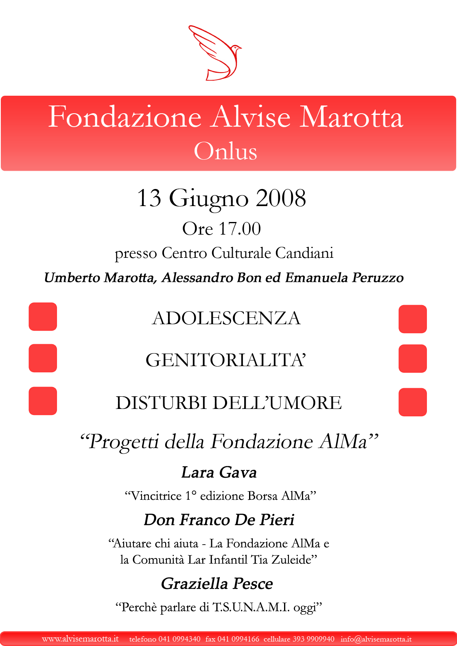
COME DONARE? Al fine di sostenere le varie iniziative è possibile versare un contributo libero sul conto corrente 100000006054intestato alla Fondazione Alvise Marotta Onlus presso la Cassa di Risparmio di Venezia - Sede di Mestre – CIN Y - ABI 06345 – CAB 02020. Per i bonifici dall’estero: Coordinata IBAN IT80 Y063 4502 0201 0000 0006054 o in alternativa sul conto corrente postale 61006417 intestato alla Fondazione Alvise Marotta Onlus

